**Práctica de laboratorio para la Unidad Vectores**

**Aplicaciones conceptuales:**

* Principios de la dinámica

**Guía de trabajo (subir a la plataforma)**

**Actividad #1:**calcular aproximadamente el desplazamiento usando el google map.

**Procedimiento:** Debes entrar a Google maps de tu celular y buscar un lugar a donde quieres llegar desde tu ubicación actual (tu trabajo, plaza comercial, universidad, hospital, etc). Luego tomar un capture a la pantalla y copiarlo al programa de Geogebra, el cual te ayudará a ubicar los vectores con sus respectivos ángulos. Al final usando la suma de vectores no importa la dirección (se trabajó en la clase de física general.

EJEMPLO:

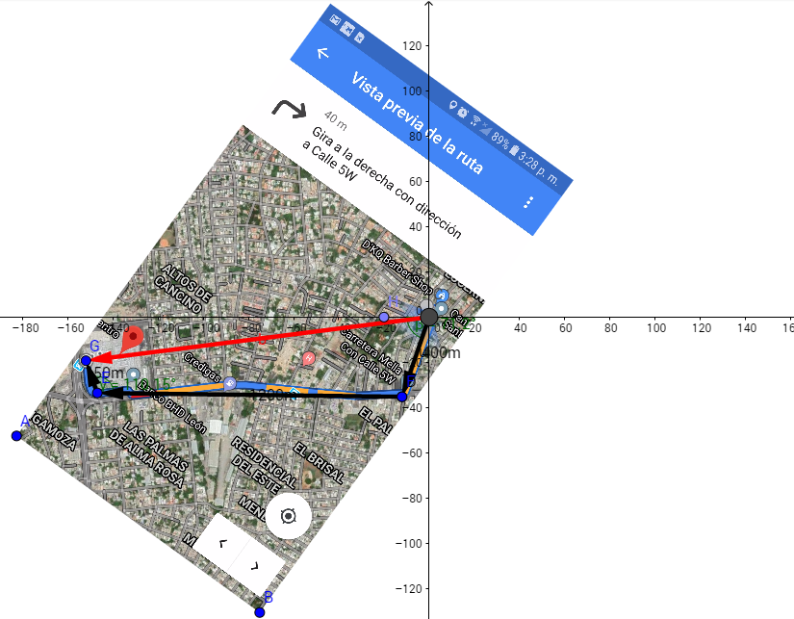

Contesta las preguntas:

1. ¿Qué tiempo se dura en cada tramo si se lleva una aceleración constante de 3 m/s²?
2. Si en cada tramo tu velocidad es constante de 5 m/s, ¿Qué fuerza ejercen tus pies sobre el suelo para caminar esa distancia?
3. ¿Cuánto es la medida con respecto al desplazamiento? ¿y cuál con respecto a la distancia recorrida?